CAPTURAS EJERCICIO 09 COMPOSICION Y AGREGACION
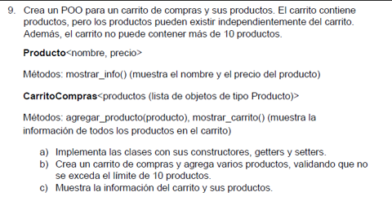
CAPTURA DIAGRAMA
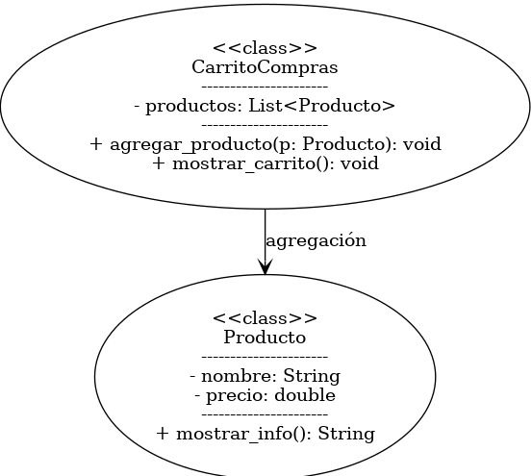
CAPTURA EJECUCION PYTHON

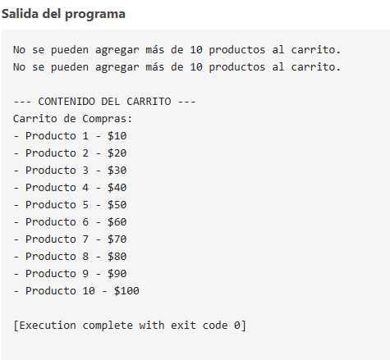
CAPTURA EJECUCION JAVA
